C# Demo程序使用说明
仅提供C#版本 其他语言版本用户需要依据协议自行修改…
提供了一个完整的接收数据 远程开门操作. 可以适用于云服务器应用.

入门操作

基本操作过程
- 执行 TGController32_CSharp.exe 文件
- 点击
获取控制器信息 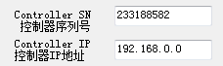

- 点击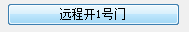
信息框中得信息
表示通信是正常的.

- 点击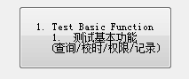 可以完成基本的操作..
运行栏中最后会显示” 进入接收服务器监控状态.... “[并有黄色按钮显示]
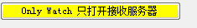
这时, 刷读卡器会 电脑 会收到有 记录信息…
- 主界面会有每5秒的数据接收..[例如]

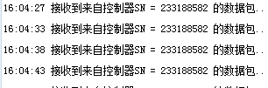

- 刷卡[刷卡后, 电脑收到数据, 会立即发出一条远程开门操作 见下面]
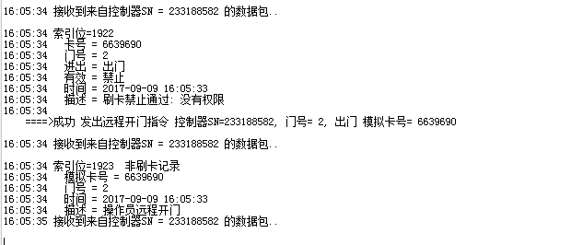

控制器的IP设置操作

如果监控 没有收到信息时, 如下处理:
如果控制器的IP地址为 “192.168.0.0” 或者是 “192.168.168.0”时, 请分配一个实际有效IP给控制器, 或者 控制器采用DHCP方式

点击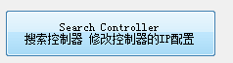
再点击
搜索到设备后点击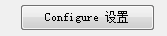
显示配置界面 选择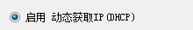
点OK, 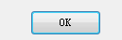
点退出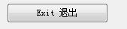

接收控制器数据-远程开门 重要说明
用户可能修改如下函数[依据业务逻辑规则来作出是否开门的操作]
void dealSwipeRecord(byte[] recv, ref WG3000_COMM.Core.wgUdpServerCom server)

如果客户是二维码数据, 则参考如下函数
void dealQRData(byte[] recv, ref WG3000_COMM.Core.wgUdpServerCom server) //2017-09-07 15:40:56 处理QR数据

